Настройка модема D-link 2500 U

Настраиваем Операционную систему для модема:
- Windows XP: Пуск – Панель управления – Сетевые подключения – выбираем подключение по локальной сети, кликаем правой кнопкой мыши и выбираем свойства, находим Протокол Интернета TCP\IP, выделяем и нажимаем свойства. Вводи ip адреса (рис 1):
- Windows Vista: Пуск – Панель управления – Центр управления сетями и общим доступом – Управление сетевыми подключениями - выбираем подключение по локальной сети, кликаем правой кнопкой мыши и выбираем свойства, находим Протокол Интернета TCP\IP, выделяем и нажимаем свойства. Вводи ip адреса (рис 1):
- Windows 7: Пуск – Панель управления – Центр управления сетями и общим доступом – Изменение параметров адаптера - выбираем подключение по локальной сети, кликаем правой кнопкой мыши и выбираем свойства, находим Протокол Интернета TCP\IP, выделяем и нажимаем свойства. Вводи ip адреса (рис 1):

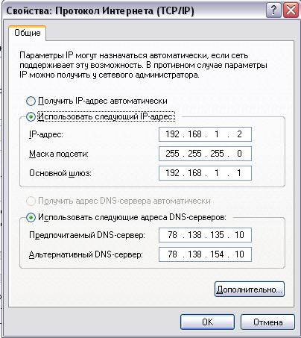
Рис. 1
Вытаскиваем тел провод из модема !!!

1. Открываем браузер (Opera, Mozilla Firefox, Internet explorer), в адресной строке пишем адрес модема: 192.168.1.1 нажимаем Enter.

В появившемся окне вводим имя пользователя и пароль для доступа на модем.

Пользователь: admin Пароль: admin (маленькими латинскими буквами)
Затем нажимаем ок! (Рис. 2)
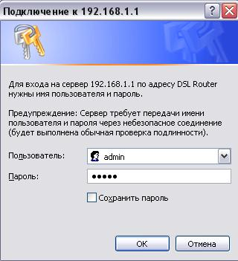

2. Заходим в меню Advanced Setup – WAN (рис. 3).

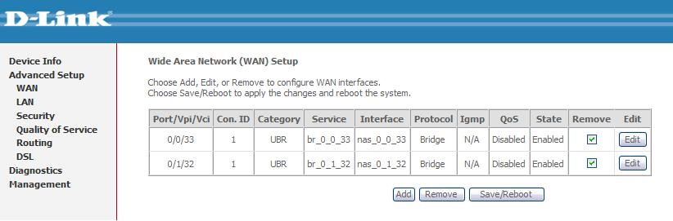
Рис. 3

В таблице ставим галочки в поле Remove и нажимаем кнопку Remove (если есть записи в таблице).
Для добавления новой записи нажимаем кнопку Add.

3. Здесь необходимо ввести значения для абонентов Ростелеком: PORT 0, VPI 0, VCI 35.

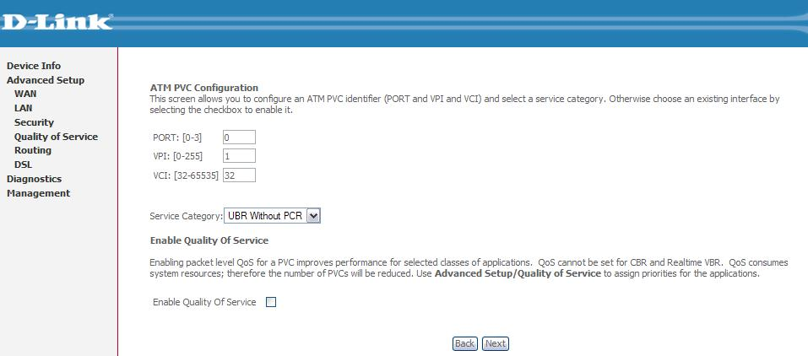
Нажимаем Next.
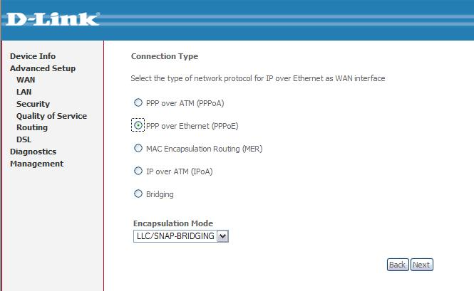
4. Выбираем PPP over Ethernet (PPPoE) и нажимаем кнопку Next (Рис. 5)

5. Здесь необходимо ввести имя пользователя и пароль с Карточки «Летай» (Рис. 6)
PPP Username: Логин
PPP Password: Пароль
Ставим галочку Keep alive PPP connection и Bridge PPPoE Frames Between WAN and Local Ports
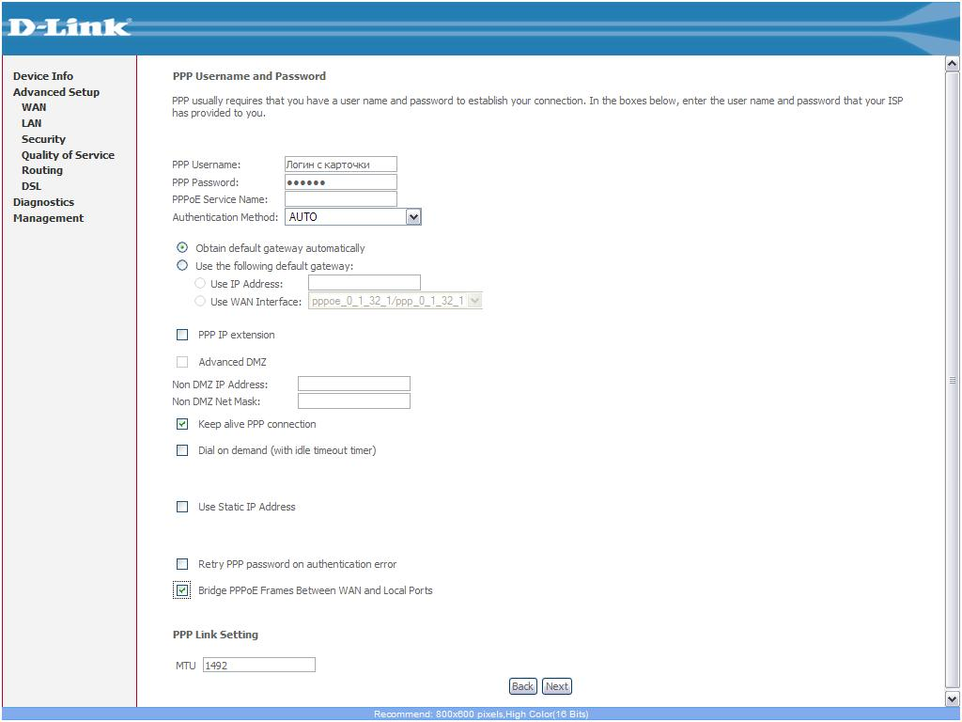
(Рис. 6)
Нажимаем Next.

6. Ставим галочки Enable NAT, Enable WAN Service
Убираем галочки Enable Firewall и Enable IGMP Multicast
(Рис. 7)
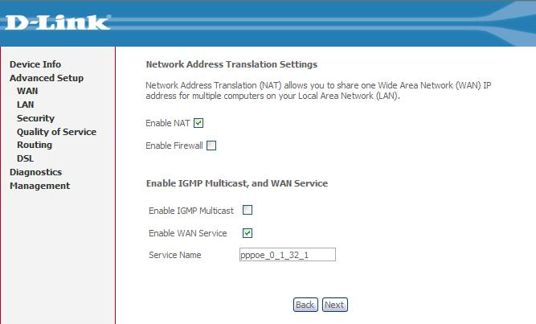

7. Нажимаем кнопку Save (Рис. 8)
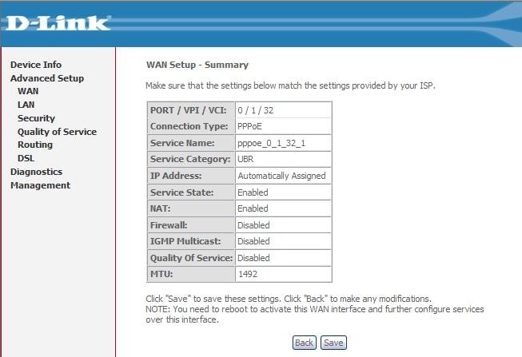

8. Нажимаем кнопку Save/Reboot (Рис. 9)
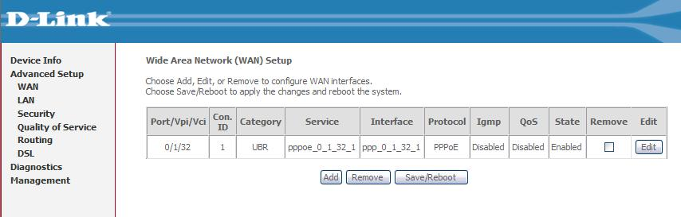

Все! Настройки на этом завершены, модем уходит в перезагрузку. Не забываем вставить телефонный провод в модем.

